Kalender Pendidikan DISDIK SULSEL SEMESTER GANJIL DAN GENAP 2023/2024

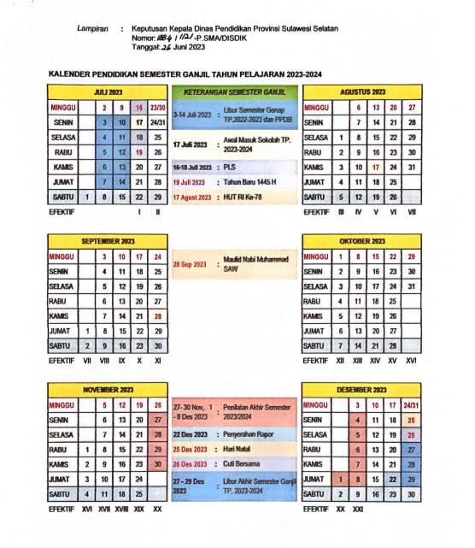

KALENDER PENDIDIKAN SEMESTER GENP 2023/2024

